Nordre Aker Budstikke

Jentene inviterer til gratis nettkafe
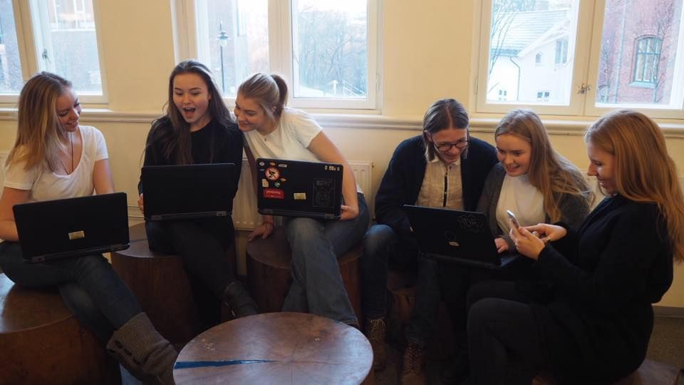
Jentene er klare i Kjelsåsveien 114 på torsdag - en gutt har sneket seg med på bildet, men det er jentene som holder kurs. FOTO: Eldre at Nett UB
Men nå lønner det seg å være litt «eldre»
Tekst:
Kristin Tufte Haga
Publisert:
13.03.2017 kl 21:48

KJELSÅS: Som 55+. For det er den gruppa jentene inviterer til gratis nettkafe - i regi av Foss videregående skoles entreprenørskapsprosjekt.

Torsdag
Lokasjon er Kjelsåsveien 114, for en av jentene er fra området.
– Torsdag 16. mars klokken 13.00 inviterer vi til nettkafe. Vi er en ungdomsbedrift fra Foss videregående skole som ønsker å hjelpe dere med det dere måtte ha av spørsmål innenfor mobil, nettbrett og PC, forteller jentene.
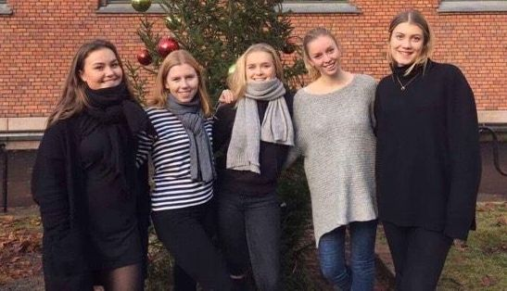
Foss-jentene, fra venstre Henryette, Therese, Ida, Iselin, og Maria FOTO: Eldre at Nett UB

Gratis inngang
Kaféen vil finne sted i dette bygget i samme etasje som legesenteret, i kontoret til All or Nothing Coaching.
Det koster som nevnt ikke noe å være med på opplæringen, men det vil bli solgt kaffe og kaker.
Her kan du lese mer om de driftige jentene.

